**Пример.**Картина.

**Program** Ricynki;

**uses** graphABC;

**begin**

**setwindowsize**(640,480);

**setwindowtitle**('Picture');

**setbrushcolor**(clgreen);

**rectangle**(0,350,640,480);

**setbrushcolor**(clbrown);

**rectangle**(70,275,215,415);

**line**(150,180,70,275);

**line**(70,275,215,275);

**line**(215,275,150,180);

**floodfill**(150,250,clbrown); {заливка, точка, цвет}

**circle**(150,250,18);

**setbrushcolor**(clblue); {цвет фона}

**setbrushstyle**(bsfdiagonal); {стиль фона}

**floodfill**(150,250,clblue); {заливка, голубым цветом}

**setbrushcolor**(clblue);

**setbrushstyle**(bscross);

**rectangle**(75,315,120,375);

**setbrushstyle**(bsfdiagonal);

**setbrushcolor**(clsilver);

**rectangle**(150,315,200,415);

**setpencolor**(clyellow);

**setbrushcolor**(clyellow);

**line**(25,25,150,75);

**line**(25,25,145,80);

**line**(25,25,140,85);

**line**(25,25,130,95);

**line**(25,25,125,100);

**line**(25,25,115,110);

**line**(25,25,110,115);

**line**(25,25,100,125);

**line**(25,25,95,130);

**line**(25,25,85,135);

**line**(25,25,80,140);

**line**(25,25,75,145);

setbrushstyle(bssolid);

**circle**(25,25,30);

**setbrushcolor**(clbrown);

**setpencolor**(clbrown);

**rectangle**(307,425,317,400);

**setbrushcolor**(cllime);

**setpencolor**(clblack);

**ellipse**(250,150,375,400); {эллипс, вписывается в прямоугольник, координаты диагонали}

**setbrushcolor**(clDkGray);

**setpencolor**(clblack);

**rectangle**(450,400,465,375);

**rectangle**(500,400,515,375);

**setbrushcolor**(clDkGray);

**rectangle**(425,375,540,365);

**end**.

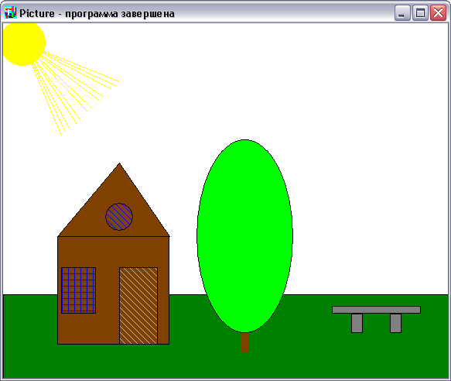

Можешь загрузить!        [Пример](http://svgimnazia1.grodno.by/sinica/Book_ABC/Book_ABC_pascal/GraphABC.files/kartina.pas)

**Задания для самостоятельного выполнения**

1. Дополните рисунок фруктовыми деревьями, тучами, забором, цветами.

2. Нарисуйте свою картину.